52-801-96 ÉCONOMIE MANAGÉRIALE

Travail pratique nº 2

Corrigé

Question 1

- Puisque cette entreprise évolue dans un marché en concurrence parfaite, elle doit prendre le prix du marché comme une donnée. La règle de maximisation des profits est Cm = Rm, où Rm = P. On doit donc trouver la quantité pour laquelle le coût marginal est égal au prix. Lorsque la quantité produite passe de 60 à 62, le Cm est égal au prix (5$). La quantité qui maximise les profits de l’entreprise est donc q = 61 (la moyenne des quantités 60 et 62).
- Le seuil de fermeture est le prix pour lequel la recette moyenne (RM) est égale au coût variable moyen (CVM). C’est le prix le plus bas pour lequel il y aura une quantité non-nulle offerte. Sur un graphique, c’est le prix qui correspond au point de rencontre entre le Cm et le CVM. Dans le tableau, on observe cette intersection lorsque le prix est de 0,67$. Le seuil de fermeture est donc égal à 0,67$.
Le seuil de rentabilité est le prix pour lequel la recette moyenne (RM) est égale au coût moyen (CM). C’est le prix au-delà duquel une entreprise en concurrence parfaite commence à réaliser des profits. Sur un graphique, c’est le prix qui correspond au point de rencontre entre le Cm et le CM. Dans le tableau, on sait que le Cm rencontre le CM à 2,33$ environ.
- Le point mort est la quantité qui permet à l’entreprise de couvrir ses coûts variables et ses coûts fixes. Sur un graphique, c’est la quantité qui correspond au point de rencontre entre la recette totale (RT) et le coût total (CT). Posons donc l’égalité suivante :

RT = CT
10Q = 100 + 8Q
2Q = 100
Q = 50

Le point mort est donc Q = 50.
- L’accès à un plus grand marché permet de réduire les coûts de l’entreprise dans la mesure où cette dernière bénéficie d’économies d’échelle, c’est-à-dire que ses coûts moyens à long terme diminuent à mesure que sa taille augmente. Si l’accès plus facile aux marchés américain et mexicain se traduit par des économies d’échelle, l’entreprise réduira ses coûts à long terme.

Question 2
- VRAI. Entre les points A et B, le coût marginal des travailleurs est croissant, alors que leur coût variable moyen est décroissant. Le CVM est décroissant lorsque le Cm lui est inférieur, que ce dernier soit croissant ou décroissant.
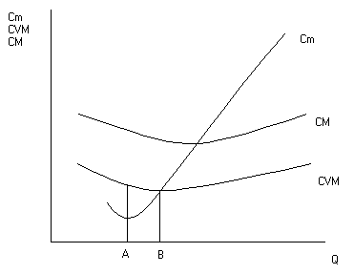

- Lorsque la règle de maximisation des profits (Cm = Rm) est appliquée, les profits sont effectivement maximisés. À partir de la quantité optimale, chaque unité supplémentaire produite diminuerait le profit de l’entreprise car le coût marginal serait supérieur au revenu marginal. De même, si l’entreprise produisait moins que la quantité optimale, elle se priverait d’une partie du profit, car la recette marginale serait supérieure au coût marginal pour ces unités.

Question 3
- On pose Cm = Rm = P, et on trouve Q = 800
- Seuil de rentabilité = 17$
Seuil de fermeture = 15$
Point mort : entre Q = 100 et Q = 200
(voir définitions à la question 1)

Question 4
- Posons CT = RT : 100 + 7Q = 12Q
100 = 5Q
Q = 20
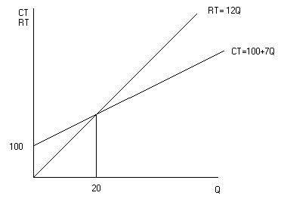

Le point mort est donc Q = 20
- CVM = CV/Q = 7Q/Q = 7
Cm = dCT/dQ = 7
Le CVM est donc égal au Cm pour tout Q.

Question 5
- En ajoutant une ligne pour le coût marginal, on obtient clairement la valeur recherchée, soit 550 (valeur moyenne entre 500 et 600).
Nombre de gallons | 100 | 200 |  | 300 |  | 400 | 500 |  | 600 | 700 |  | 800
CVT | 2 200 | 3 700 |  | 5 000 |  | 6 000 | 7 500 |  | 9 500 | 11 700 |  | 14 200
Cm | 15 |  |  | 10 |  |  | 20 |  |  | 25
CM | 32 |  | 23,5 | 20 | 17,5 |  | 17 | 17,5 |  | 18,1 | 19

- La ligne CM est obtenue en divisant le coût total par la quantité produite, pour chacune des quantités du tableau. (exemple : (CVT+CFT)/Q=CM, d’où (2200+1000)/100=32). Le seuil de rentabilité est le prix pour lequel Cm=CM. Dans le tableau, on remarque que le Cm passe au-dessus du CM à un prix de 17$. (Voir la définition du seuil de rentabilité à la question 1)

Question 6
VRAI. Suite à la récession, les entreprises se retrouveront dans l’une des deux situations suivantes :
- Le prix du marché se situe entre P1 et P2, auquel cas la firme continue à produire, puisqu’elle se situe sous le seuil de rentabilité mais au-dessus du seuil de fermeture.
- 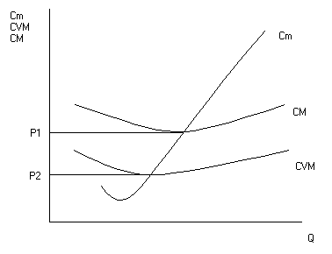Le prix du marché se situe sous P2, auquel cas la firme cesse de produire, puisque le prix se situe sous le seuil de fermeture.

Question 7

Quantité de bien (Q) | 24 | 39 | 50 | 60 | 68 | 75 | 81 | 86 | 90
Nombre d’employés (L) | 2 | 3 | 4 | 5 | 6 | 7 | 8 | 9 | 10
Productivité marginale | 15 11 10 8 7 6 5 4

- La loi des rendements marginaux décroissants est respectée, puisque la productivité marginale est décroissante. L’apport d’un employé additionnel à la production décroît à mesure que la production augmente.

Q | 24 | 39 | 50 | 60 | 68 | 75 | 81 | 86 | 90
CVM | 8,33 | 7,69 | 8,00 | 8,33 | 8,82 | 9,33 | 9,88 | 10,47 | 11,11
CFM | 12,50 | 7,69 | 6,00 | 5,00 | 4,41 | 4,00 | 3,70 | 3,48 | 3,33
CM | 20,83 | 15,38 | 14 | 13,33 | 13,23 | 13,33 | 13,58 | 13,95 | 14,44
CT | 500 | 600 | 700 | 800 | 900 | 1000 | 1100 | 1200 | 1300
Cm | 6,67 9,09 10 12,5 14,29 16,67 20 25

Le CM s’obtient en additionnant le CVM au CFM.
Le CT s’obtient en multipliant le CM par Q.
Le Cm s’obtient de la façon suivante : $\frac{{\text{CT}}_{2}−{\text{CT}}_{1}}{Q_{2}−Q_{1}}$
Seuil de rentabilité (Cm = CM) : ≈ 13,23
Seuil de fermeture (Cm = CVM) : ≈ 7,69
(Voir définitions à la question 1)
- On pose Cm = Rm = P, et on trouve Q = 88, car à cette quantité correspond un Cm de 25$.
- 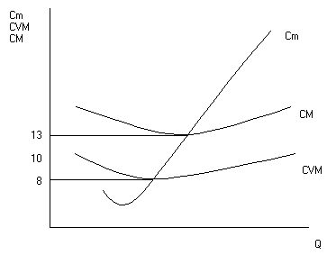À un prix P = 10, la firme se situe sous le seuil de rentabilité, mais au-dessus du seuil de fermeture. Elle devrait donc continuer à produire.

